**CAPITULO 1-INTRODUCCION**

**OBJETIVOS**

**General**

Este proyecto tiene como objetivo el análisis, diseño y implementación de un prototipo móvil de realidad aumentada para disminuir la desventajas de la comunicación en personas sordas e hipoacúsicas incluidas en una comunidad mayoritaria de oyentes.

**Secundario**

* Realizar una investigación de las tecnologías en RA móviles que se aplican en la actualidad
* Diseñar la arquitectura de software para el prototipo de realidad aumentada en teléfonos móviles.

**ESTRUCTURA DE LA TESIS**

**CAPITULO 2-MARCO TEORICO.**

**DEFINICIONES Y ABREVIATURAS**

**Kit de desarrollo de software (SDK**): Conjunto de herramientas de desarrollo software que permite al desarrollador crear aplicaciones para un sistema concreto.

**(6) Vuforia**

Vuforia es un SDK que permite construir aplicaciones basadas en la realidad aumentada que según su propia descripción, una aplicación desarrollada con Vuforia utiliza la pantalla del dispositivo como un "lente mágico" en donde se entrelazan elementos del mundo real con elementos virtuales como letras, imágenes, objetos 3d, etc.

Su funcionamiento se basa en la detección de ciertas imágenes usando la cámara del dispositivo (**Trackables**). Las funciones de la librería proporcionan la posición y orientación de dichos trakeables a través de una matriz de 4×4 llamada **matriz de pose.**

**Esta** plataforma de desarrollo de software pone a disposición de los programadores de aplicaciones móviles un motor de reconocimiento de imágenes muy potente, así como un amplio abanico de herramientas diseñado para permitirles dar rienda suelta a su creatividad sin que se vean obligados a preocuparse por las limitaciones de índole técnica.



El desarrollador debe disponer previamente de las imágenes que quiere reconocer con su aplicación. Las cuales deben ser subidas al Web Management System de Vuforia y, o bien se crea una base de datos de imágenes alojada en la nube que se consultará en tiempo de ejecución, o bien se descarga dicha base de datos y se incluye en la aplicación. Durante la ejecución de la aplicación, esta interacciona con el motor de Vuforia para reconocer las imágenes almacenadas en la base de datos. Cuando el motor de Vuforia detecta una imagen en la escena, se puede proyectar el contenido virtual creado por el desarrollador.

**Arquitectura**

Una aplicación de Realidad Aumentada basada en Vuforia, consta de una serie de componentes muchos de estos son singletons. Un singleton consiste en una clase diseñada para tener sólo una instancia (o un número limitado de ellas), por comodidad a la hora de emplear el lenguaje, se llamará instancia a un singleton.

• Cámara (camera, singleton): La instancia de la cámara se encarga de que cada fotograma capturado por la cámara digital se pase de forma eficiente al tracker.

• Convertidor de imágenes (Image Converter, singleton): La instancia del conversor de formato de pixel realiza la conversión entre el formato con el que trabaja la cámara a un formato adecuado para el renderizado en OpenGL ES y para el seguimiento (por ejemplo, luminancia).

• Tracker (singleton): El tracker contiene los algoritmos de visión computacional para detectar y seguir (detect & track) los objetos en los fotogramas capturados por la cámara. Basado en la imagen tomada por cámara, diferentes algoritmos se ocupan de detectar nuevas imágenes de referencia (Targets) o marcadores (Markers), y evaluar los botones virtuales (Virtual Buttons). Los resultados se almacenan en un objeto de estado que es utilizado por el procesador de vídeo de fondo y al que puede accederse desde el código de la aplicación. El tracker puede cargar múltiples conjuntos de datos (datasets), pero sólo uno puede estar activo a la vez.

• Procesador de vídeo de fondo (Video Background Rendered, singleton): La instancia del procesador de vídeo de fondo procesa la imagen capturada por la cámara que se encuentra almacenada en el objeto de estado.

• Código de la aplicación (Application Code): El desarrollador ha de inicializar todos los componentes anteriores y llevar a cabo tres pasos fundamentales en el código de la aplicación. Por cada fotograma procesado, el objeto de estado se actualiza y se llama al método de procesamiento de la aplicación. El desarrollador debe:

* Consultar el objeto de estado para los Targets y/o Markers nuevos que puedan aparecer en escena o si se actualiza su estado.
* Actualizar la lógica de la aplicación con nuevos datos de entrada.
* Renderizar la capa de Realidad Aumentada.

• Recursos de imágenes de referencia (Target Resources): Los Target Resources se crean mediante el Target Management System, que se encuentra disponible online. El dataset descargado contiene un fichero de configuración XML que permite al desarrollador configurar ciertas características de los trackables y un fichero binario que contiene la base de datos de los trackables. Estos elementos (XML y binario) son compilados por la aplicación a desarrollar en el paquete de instalación de la aplicación y los usa el SDK Vuforia en tiempo de ejecución.



Diagrama de flujo de datos en una aplicación de ejemplo

La figura muestra el diagrama de flujo de datos en una aplicación de ejemplo que usa el SDK de Vuforia. La cámara del dispositivo obtiene un frame que se convierte al formato requerido y se pasa al tracker, que puede tener distintas configuraciones. Este proyecto se ha basado en el tracker ImageTargets, es decir, reconoce un solo target o marcador en el frame. Esto es así porque la superficie plana se considera como un marcador-imagen, y suponemos que en la escena solo vamos a tener una única superficie plana dominante, por tanto no tendrá sentido poder reconocer dos marcadores, es decir, dos superficies planas distintas sobre las que proyectar nuestro modelo. El tracker obtiene la lista de marcadores que tiene que buscar de la base de datos alojada en la nube, o integrada en la aplicación, o se han podido crear los marcadores en tiempo de ejecución a partir de frames obtenidos por la cámara del dispositivo móvil. Esta última opción es la que se ha desarrollado en el proyecto. Finalmente, el tracker indica dónde debe renderizarse el modelo, y el nuevo frame se proyecta en la pantalla.

Arquitectura de la aplicación

Nuestra arquitectura no varía mucho de la arquitectura original de vofuria. la diferencia principal es la inclusión de una base de datos con la que actúa la aplicación, la cual contiene toda la información que muestra el menú y gestiona las transacciones de los pedidos realizados.



**Figura de la arquitectura de la aplicacion**

Unity Extension - Vuforia v2.8: es una librería que se instala en el programa Unity para poder trabajar con realidad aumentada.

https://developer.vuforia.com/resources/sdk/unity

http://www.formaciononlinegratis.net/como-crear-image-target-en-vuforia

Visión por computador en dispositivos móviles para realidad aumentada- Alfonso Escriche Martínez - Septiembre de 2013- Universidad de Zaragoza

Consultada el:23-ene-2014

**(4)** Modelado 3D

Strata Foto 3D CX 2

Se trata de una forma sencilla de crear y colocar texturas UV en cualquier modelo 3D haciendo uso de fotografías. Podemos usar la cantidad de fotos para crear la textura de un modelo 3D, con ajuste de calibrado automático; lo único que se necesita es una cámara digital convencional.

La forma del objeto y sus colores se extraen automáticamente de cada foto, obteniendo así información que servirá a la construcción del modelo 3D, modelo que podrás editar luego en Strata 3D CX, importar a una animación Flash, etc.

http://www.macworld.com/article/1146037/stratafoto.html Consultada el:23-ene-2014

**CAPITULO 3**

**(1) ANALISIS Y EVALUACION DE TECNOLOGIAS DE REALIDAD AUMENTADA.**

**Herramientas para la implementación de aplicaciones de Realidad Aumentada**

En esta sección consiste en estudiar las herramientas existentes para el desarrollo de aplicaciones de RA para dispositivos móviles con sistema operativo Android e identificar ventajas e inconvenientes entre ellas. Cabe mencionar que todas las tecnologías a estudiar son de código abierto. En función de esta investigación, se optará por un tecnología de RA que se usará para el desarrollo del prototipo.

En este trabajo se analizan cuatro librerías de RA:

**Vuforia:** es un SDK desarrollado por Qualcomm, una empresa productora de chipsets para tecnología móvil. Esta librería fue publicada a finales de 2010 y está escrita en java y C++. Está disponible para Android e iOS y se basa en el reconocimiento de imágenes basado en características especiales, por lo que también soporta marcadores naturales (targets) o RA sin marcadores. Además dispone de un plugin para interactuar con Unity3D y ofrece la posibilidad de crear botones virtuales para ampliar las vías de interacción con el usuario. [Mamolar, 2012].



Fuente de la imagen:

**Metaio Mobile SDK:** librería escrita en Java, implementada por Metaio y liberada a finales de 2011.Hasta este año todas sus herramientas de desarrollo eran de pago, pero han liberado su SDK para móviles debido al éxito que estaba teniendo. La versión completa, de pago, incluye reconocimiento de caras y reconocedor de QR. Aunque la versión gratuita no incluye estas funcionalidades y que las aplicaciones desarrolladas deben incluir una marca de agua de la empresa, este SDK incluye un potente reconocedor de marcadores naturales, es decir, se pueden desarrollar aplicaciones “markerless”. Por otro lado esta librería añade gravedad a los objetos aumentados, mejora enormemente la experiencia del usuario. [Mamolar, 2012].

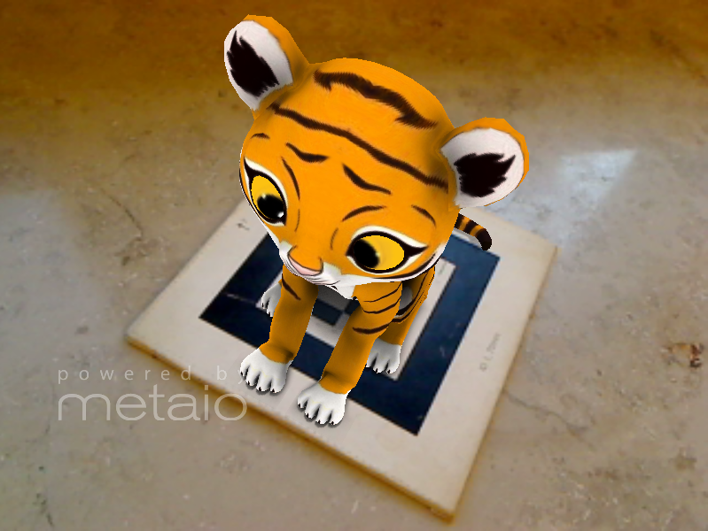

Fuente de la imagen: http://dev.metaio.com/fileadmin/user_upload/images/sdk/tigercat.png

**AndAR:** AndAR es un proyecto que permite crear aplicaciones de realidad aumentada para la plataforma Android. Todo el proyecto se distribuye bajo la licencia GNU,  lo que significa que puede utilizar libremente. Esta librería fue creada en 2010 y fue escrita en java, también está basado en el proyecto ARtoolKit.



Fuente: https://code.google.com/p/andar/

Esta librería funciona con marcadores básicos y maneja una plantilla de texto para gestionar los marcadores. Estas plantillas pueden generarse mediante el software mk_patt de ARToolKit, que sirve para convertir una imagen patrón en una plantilla que pueda ser reconocida por la librería. En la documentación de ARToolKit se puede encontrar la plantilla para crear nuestro propio marcador, puesto que éste debe tener unas proporciones exactas para poder ser reconocido por la librería. [Mamolar, 2012].

**NyARToolkit:** es una librería también basada en ARToolKit creada por Ryo Iizuka en 2008. En este caso no fue desarrollada específicamente para desarrollo aplicaciones Android, sino que el proyecto NyARToolkit es compatible con plataformas Java, C#, ActionScript 3, Silverlight 4, C++, Processing y Android, aunque no todos al mismo nivel en términos de estabilidad. NyARToolkit para Android ha sido desarrollada por un grupo de usuarios de Android en Japón y no existe apenas documentación online, y la que hay está escrita en japonés. Por eso, para entender esta librería hay que sumergirse directamente en el código fuente de Java para Android. Esta librería se encuentra aún en fase de desarrollo, pero no tiene una comunidad grande de desarrolladores detrás, por lo que los avances son muy lentos. [Mamolar, 2012].

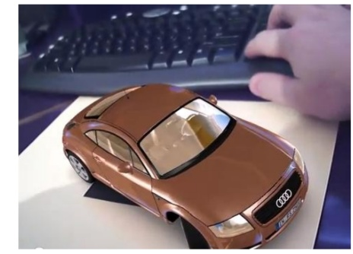

**Fuente de la Imagen:** [**http://www.slideshare.net/vicegd/iniciacin-a-ar-tool-kit**](http://www.slideshare.net/vicegd/iniciacin-a-ar-tool-kit)

**En esta tabla se presenta un resumen de las características de cada una de los SDK.**



Las herramientas ANDAR y NYARTOOLKIT no permite marcadores naturales, por lo que las imágenes como fotos no puede utilizarse con esta tecnología. Estas herramientas únicamente permiten marcadores ATK con figuras de color blanco y negro, limando la creatividad en cuanto al uso de los marcadores. Los SDK que utilizan marcadores ATK no son capaces de reconocerlo cuando éste está parcialmente tapado. Sin embargo los SDK que utilizan marcadores naturales pueden hacerlo. No obstante, Vuforia tiene un mejor comportamiento en este sentido que Metaio.

ANDAR y NYARTOOLKIT no permite Tracking 3D, lo que significa que no reconoce objetos 3D con esta tecnología. Para Metaio está pendiente de incluir. Además ANDAR y NYARTOOLKIT no cuenta con soporte a los desarrolladores. La documentación es limitado para ANDAR y para NYARTOOLKIT está en Japonés.

Reconocimiento del marcador según la distorsión de la perspectiva

En este caso quiere analizarse el comportamiento de cada SDK frente a distorsiones de la perspectiva. La distorsión de perspectiva se ha representado mediante ángulos de visión de 90º a 15º.



Observamos que el reconocimiento de marcadores naturales es mucho más eficiente cuando nos enfrentamos a la inclinación de éstas. Entre los dos SDKs el más eficaz es Vuforia, que no deja de reconocer el target a diferentes ángulos de inclinación. [Mamolar, 2012].

Tasa de frames por segundo en función del número de caras

En este apartado se analiza el rendimiento de cada SDK en términos de frames por segundo modificando la escena aumentada. Se estudia el comportamiento de la tasa de renderizado en función del número de caras del objeto, recordando que una cara del modelos es cada uno de los triángulos que lo foma. [Mamolar, 2012].

Los valores recogidos de fps durante las ejecuciones con los diferentes objetos renderizados se muestran en la siguiente tabla. En las prueba realizada AndAR no ha sido capaz de renderizar el objeto, la aplicación reporta un error y se suspende la ejecución.



A la vista de los resultados lo más llamativo es el bajo rendimiento de las librerías NyARToolkit y AndAR frente a las otras dos. Entre ellas NyARToolkit es la que peor resultado ofrece, incluso con el objeto más simple. Ello se debe a que NyARToolkit utiliza un motor de renderizado externo, min3D, lo cual ralentiza esta tarea enormemente. Esto es más llamativo cuando los objetos son más complejos. [Mamolar, 2012].



El SDK que ofrece mejores resultados en todos los casos es Vuforia. Una explicación es que Vuforia utiliza OpenGL directamente, que sólo contiene funciones de bajo nivel para mostrar y representar gráficos. El hecho de definir el objeto directamente desde primitivas, resulta mucho más eficiente computacionalmente. Además, el módulo de renderizado de Vuforia se encuentra en las funciones nativas en C++, a diferencia de Metaio que está escrito íntegramente en Java, lo que logra mayor eficiencia en cuanto a velocidad de renderizado. [Mamolar, 2012].

Por otro lado, señalar que Qualcomm, la empresa que está detrás de este SDK, es la desarrolladora de la familia de System on Chip (SoC) Snapdragon para la mayoría de dispositivos móviles, el que se ha utilizado está entre ellos. Es por ello que el SDK de Cualqcomm, Vuforia, genera los gráficos de manera óptima para sacar el máximo rendimiento a las prestaciones de Snapdragon. [Mamolar, 2012].

Según lo visto anteriormente, Vuforia ofrece mejores prestaciones que los demásSDK para el desarrollo de aplicaciones interactivas. Ademas Metaio al ser el segundo que mejores prestaciones tiene en cuanto al desarrollo, tiene una licencia libre pero con restricciones, lo que significa limitaciones en cuanto al desarrollo. Vuforia a diferencia de Metaio está completamente liberado. Por otro lado hay que señalar que, para el mismo target y el mismo objeto a renderizar, Metaio se comporta peor en algunas ocasiones produciéndose momentos de jitter y parpadeo. Esto se aprecia especialmente cuando el target se mueve rápidamente.

**(5)** Unity 3D

Como Vuforia es la mejor opción en cuanto al desarrollo de aplicaciones de realidad aumentada, este dispone de un plugin para interactuar con Unity3D.

Unity es un motor gráfico 3D para PC y Mac que viene empaquetado como una herramienta para crear aplicaciones interactivas, juegos, visualizaciones y animaciones en 3D en tiempo real. El editor de Unity ofrece un completo editor visual para crear aplicaciones y juegos. El contenido de las aplicaciones es construido desde el editor y se programa usando un lenguaje de scripts. Esto scripts se compiladas usando una versión de JavaScript, C# o Boo, un dialecto de Python. [Collado, 2012].

Como [Unity3D](http://unity3d.com/) es una plataforma de contenidos 3D interactivos y [Vuforia](https://www.vuforia.com/) es el sistema de desarrollo (SDK) de realidad aumentada de Qualcomm, juntos forman un binomio muy potente que permite crear desde simples visualizadores de realidad aumentada hasta imaginativos videojuegos, a partir de tus propias creaciones en 3D. Además resulta relativamente sencillo generar una app para la plataforma android e iOS.

Las aplicaciones creados en Unity son estructurados en escenas, donde cada escena puede ser cualquier parte de la aplicación. En un juego, una escena puede ser el el menú de inicio, la configuración del juego o un nivel del juego.

Entorno de Desarrollo de Unity

La interfaz de unity 3D está dividida en 5 áreas principales, numeradas en la imagen siguiente.

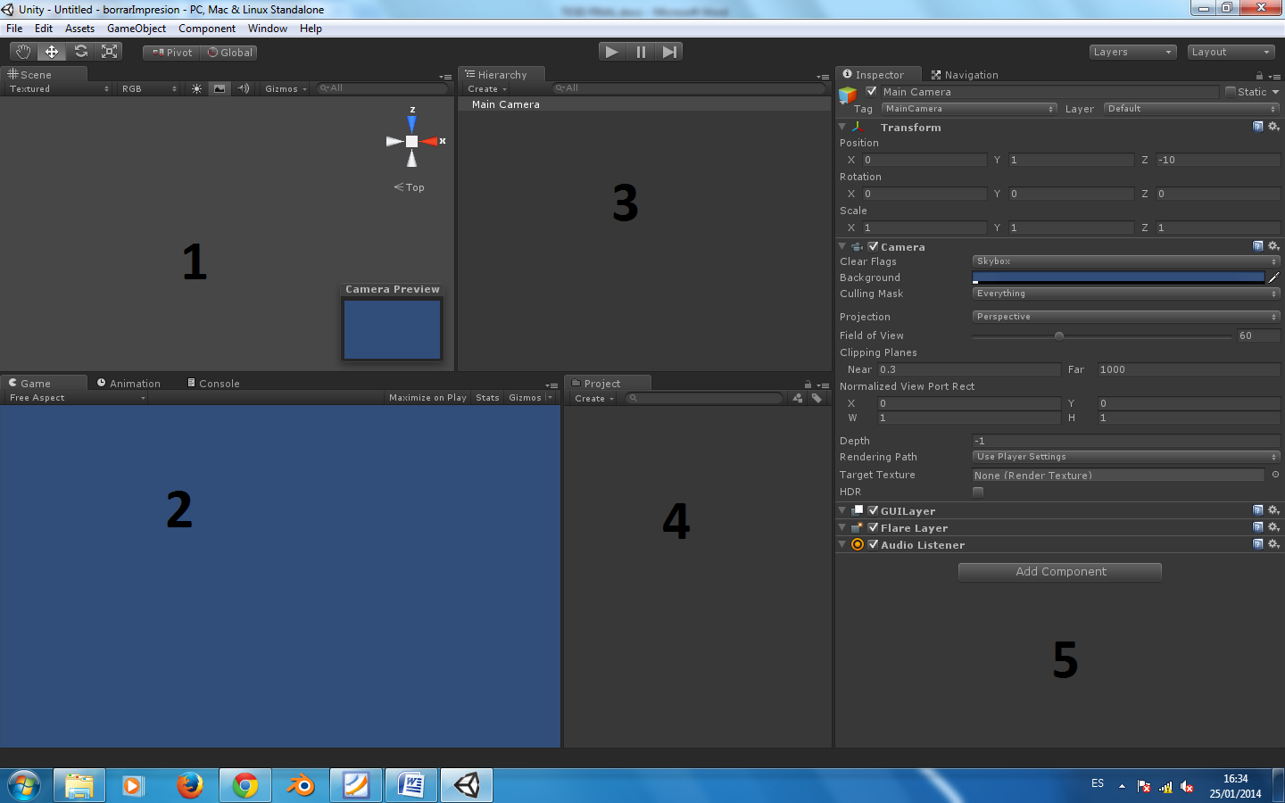

1. Vista de Escena

Es el área de visualización de Unity donde construimos visualmente cada escena de nuestro aplicación. La vista de escena es un entorno 3D para crear cada escena desde el inicio. Trabajar con la vista de escena, en la forma más sencilla, sería arrastrar un objeto desde la vista de proyecto a la vista de escena, entonces podrás posicionarlo, escalarlo, rotarlo y agregarle textura.

Esta vista cuenta con una herramienta de modo de visualización. [Collado, 2012].

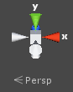

Por defecto esta herramienta tiene un perspectiva 3D de la escena. Podemos cambiar esto por un numero de vistas Ortográficas: top down, side y front.

Vista de Aplicación o de juego.

En la vista de aplicación obtendremos una previsualización de nuestro aplicación. En cualquier momento podemos reproducir nuestro aplicación y probarlo en esta vista.

Cuenta con los siguientes botones:

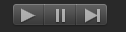

Puedes entrar en la previsualización del juego en cualquier momento pulsando el botón de reproducción, pausar usando el botón de pausa o saltar adelante usando el botón derecho.

1. Vista de Jerarquía

La vista de jerarquía contiene todos los objetos en la escena actual.

Cualquier objeto que coloques en la escena aparecerá como una entrada en la jerarquía. Cuando un objeto es seleccionado en la jerarquía también lo es en la vista de escena, donde puedes moverlo, escalarlo, rotarlo, borrarlo o editarlo. El inspector también mostrara las propiedades del objeto seleccionado; de esta forma la jerarquía sirve como una herramienta útil para seleccionar rápidamente objetos y editar sus propiedades. [Collado, 2012].

1. Vista de Proyecto

Todos los componentes de aplicaciones que creamos desde el editor y todos los objetos que importes como modelos 3D, texturas, efectos de sonido, música etc. se guardaran en esta vista. Como este panel contiene todos los assets de una aplicación, es importante mantener una buena estructura de directorios.

Cuenta con un botón “Create” que mostrará una lista desplegable con varias opciones de creación. Podremos crear carpetas, scripts, shaders, animaciones y otros tipos de objetos usando este panel. [Collado, 2012].

1. Vista de inspector

Cuando se selecciona un objetos en la vista de jerarquía, se mostrara las

propiedades de ese objeto donde puedes personalizar varias características del mismo. Por ejemplo, si seleccionas una luz o cámara, el inspector te permitirá editar varias propiedades de la luz o de la cámara.

El panel también tiene un menú contextual en la esquina izquierda que aparece como “Free Aspect” por defecto, de esta lista podremos seleccionar un número de proporciones para nuestra aplicación, lo que es ideal para probar en distintas pantallas y plataformas. [Collado, 2012].

Crear un proyecto nuevo

En Windows unity habrá creado por defecto la carpeta “Unity Project” en la carpeta de mis documentos. Para crear un nuevo proyecto vamos a File -> New Project, esto hará que se muestre el cuadro de dialogo “Create New Project” como en la imagen a continuación.

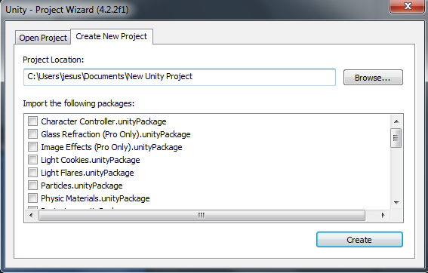

Lo siguiente es seleccionar los paquetes que quieres incluir en el

proyecto. Los paquetes son conjuntos de assets que se puede importar en cualquier momento desde unity si quieres usar paquetes adicionales que has descargado o no has seleccionado en este punto. Para finalizar se preciona el botón “Create” que reiniciara a unity, creara la estructura del proyecto en la carpeta especificada e importara los paquetes seleccionados al proyecto. Una vez termine se mostrara una escena en blanco con una cámara. [Collado, 2012].

Crear primera escena

Unity ha creado nuestra primera escena automáticamente al crear el proyecto. Para crear una escena nueva, nos vamos a “File -> New Scene”.

Esta nueva escena es un espacio sin título, por lo que para darle un nombre, nos vamos a “File -> Save Scene” y guarda la escena en algún lugar en la carpeta de asset para este proyecto. La escena aparecerá en la vista de proyecto una vez realizado este paso. [Hernández, 2011].

Script en unity

Las secuencias de comando en Unity se logran a traves de la ejecución de scripts simples hechos en JavaScript, Boo (variación de phyton) o C #. Se pueden utilizar uno o todos los lenguajes de script en un solo proyecto, no hay restricción para el uso de más de uno. Para crear un nuevo script, realizamos el siguiente: Assets-> Create-> C# Script en el menú principal. Esto creará un nuevo script llamado NewBehaviourScript ubicado en la carpeta seleccionada por el usuario. Si no hay ninguna carpeta seleccionada, el script se creará la carpeta raíz.

Se puede editar el script haciendo doble clic sobre este desde el visor de proyecto. Esto abrirá Unitron, el editor de scripts de Unity. Toda laprogramación se hace en un editor de texto externo como Unitron, y no en Unity directamente. Para configurar el editor de scripts por defecto, vaya a Unity-> Preferences-> External Script Editor. [Hernández, 2011].

Construyendo la Aplicación

Para crear nuestra aplicacion y poder distribuirlo tendremos que crear una distribución que funcione fuera del editor de unity. Este proceso se conoce como “building” del proyecto. Crea un ejecutable de la aplicación y

organiza los assets en una estructura de carpetas (sin paquetes) de las que

un ejecutable puede cargar el contenido, ademas de crear otros ficheros que usa nuestra aplicacion. Esta build es esencialmente como se estructurará nuestra aplicacion el el disco duro del usuario cuando se lo

instale.Para poder hacer la build de nuestra aplicación primero necesitamos elegir las propiedades de esa build. Para hacer esto debes ir a “File -> Build Settings”. [Hernández, 2011]. Con esto cargaremos una ventana como la de las capturas bajo estas lineas.

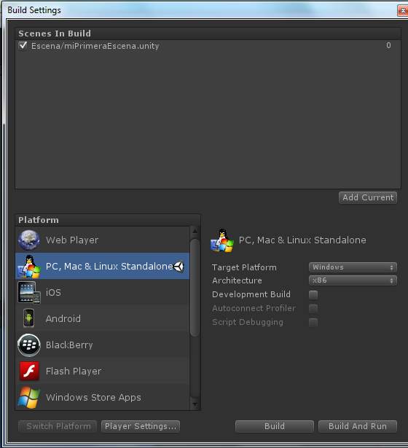

.

En la parte superior de la ventana veremos la lista de escenas en nuestro juego, cualquier escena que quieras que sea publicada debe ser marcada. La primera escena en la lista será la escena de entrada, será la

que se muestre cuando la aplicación se cargue por lo que normalmente será un menú o una pantalla de inicio.

Debajo de la lista de escenas veremos varias plataformas para nuestra build, en este trabajo final se utilizara como plataforma Android. Para construir nuestra distribución, precionamos “Build”, esto generará un apk para ser instalado en cualquier sistema operativo android. [Collado, 2012].

* **Gimp**: significa Image Manipulation Program, y es un software de distribución gratuito para trabajos de retoque fotofráfico, creación y composición de imágenes. “No dispone de todas las ventajas que posee Photohop”, aunque siempre se están añadiendo nuevas funcionalidades que facilitan las tareas de diseño. Aún así, no se debe considerar como un reemplazo de Photoshop ya que depende en parte de las tareas requeridas.
* **Photoshop**: viene con muchas características de edición de gráficos, y es bien recibida por los aficionados y profesionales de edición de fotos. Podemos decir que Photoshop es el más potente software de edición de fotos en el mundo hasta hoy. Por lo general, la gente sólo tendrá que utilizar una pequeña parte de las funciones de edición para lograr grandes efectos fotográficos. Photoshop es una aplicación que dispone de calidad comercial, y como tal debe dar mejor rendimiento por el dinero que pagas

El siguente cuadro muestra las características principales de los editores de imágenes:

|  |  |
| --- | --- |
| **GIMP** | **Photoshop** |
| Es un software gratuito | Es pago. Pero existe su versión trial. |
| Bajos requerimientos de almacenamiento | Los requisitos de almacenamiento pueden ser excesivo. |
| Está disponible en Windows, Mac y Linux | Sólo está disponible en Windows y Mac |
| No tiene un equipo de apoyo central. Pero puede realizar sus consultas en foros. | Apoyo de Adobe es caro, pero tiene una mayor disponibilidad. |
| Es de código abierto. Eso significa que usted es libre de ver su código y hacer algunas modificaciones si lo desea. | No es de código abierto |
| GIMP 2.6 es compatible con color de 8 bits | Photoshop CS4 soporta hasta 32 bits. |
| Tiene las funciones básicas. Se pueden encontrar multitud de plugins en la web para cubrir esta carencia. | Tiene mayor conjunto de funciones |
| Su interfaz puede resultar difícil para novatos debido a las potentes funciones para la edición de fotos | Tiene una interfaz mucho más bonita y se ve más profesional. |

Conclusión

Elegimos Photoshop ya que es una herramienta más completa que Gimp y cuenta con una versión trial, la cual es suficiente para nuestro proyecto.

<http://reinspirit.com/gimp-o-photoshop/>

<http://www.wondershare.es/photo-editing-tips/gimp-vs-photoshop.html>

consultada: 16- ene-2014

**Blender:** es un programa informático multiplataforma, dedicado especialmente al modelado, animación y creación de gráficos tridimensionales.

El programa es un software libre que actualmente es compatible con todas las versiones de Windows, Mac OS X, Linux, Solaris, FreeBSD e IRIX.

La instalación de este programa es necesaria para que Unity reconozca los archivos 3D y sus texturas

*http://www.blender.org* consultada: 16- ene-2014

**CAPITULO 4- METODOLOGIA DE DESARROLLO.**

SCRUM: es un marco de trabajo para la gestión y [desarrollo de software](http://es.wikipedia.org/wiki/Desarrollo_de_software) basada en un proceso [iterativo e incremental](http://es.wikipedia.org/wiki/Desarrollo_iterativo_y_creciente) utilizado comúnmente en entornos basados en el [desarrollo ágil de software](http://es.wikipedia.org/wiki/Desarrollo_%C3%A1gil_de_software).

En SRUM hay dos aspectos fundamentales a diferenciar, los actores y las acciones. Los actores son los que ejecutarán las acciones y está formado por las siguientes personas:

**Product Owner:** conoce y marca las prioridades del proyecto o producto.

**Scrum Master:** es la persona que asegura el seguimiento de la metodología guiando las reuniones y ayudando al equipo ante cualquier problema que pueda aparecer. Su responsabilidad es entre otras, la de hacer de paraguas ante las presiones externas.

**Scrum Team:** son las personas responsables de implementar la funcionalidad o funcionalidades elegidas por el Product Owner.

**Usuarios o Cliente:** son los beneficiarios finales del producto, y son quienes viendo los progresos, pueden aportar ideas, sugerencias o necesidades.

Para el proyecto de tesis, nuestro actores son:

|  |  |
| --- | --- |
| SCRUM | |
| **Product Owner** | Dueño de restauran |
| **Scrum Master** | Profesora |
| **Scrum Team** | Martin y Walter |
| **Usuarios o Cliente** | Amigos de la profe. |

**Las accione:**

**Product Backlog:** Corresponde con todas las tareas, funcionalidades y requerimientos a realizar. El **Product Owner** es la persona que se encarga de marcar las prioridades y de mantener y actualizar la lista de tareas.

**Sprint Backlog**: Corresponde con una o más tareas que provienen del Product Backlog. El Sprint Backlog tiene una duración de 2 a 4 semanas. Mientras en Spring Backlog se inicia, este no puede ser alterado o modificado. Se tiene que esperar a que concluya el Spring Backlog para realizar la correspondiente modificación o alteración cuya tareas, formaría para de otro Spring Backlog. Cuando se ha finalizado un Sprint Backlog, se debe tener un entregable o algo que se pueda mostrar y que enseñe los avances acometidos en el Sprint.

**Daily Scrum Meeting:** Es una tarea iterativa que se realiza todos los días que dure el Sprint Backlog con el equipo de desarrollo o de trabajo. Es una reunión operativa, informal y ágil, de un máximo de 30 minutos, en la que se hace 3 preguntas a cada integrante del equipo:

* Que tareas ha realizado desde la última reunión (que he hecho).
* Sobre qué va a trabajar en el día actual (que voy a hacer hoy).
* Identificación de obstáculos o riesgos que impiden o pueden impedir el normal avance (que ayuda necesito). El Scrum Master debe eliminar cualquier obstáculo que encuentre.

**Sprint Planning Meeting**: es una reunión que tiene por objetivo, planificar el Sprint a partir del **Product Backlog.** El objetivo de esta reunión es la de mover las tareas del **Product Backlog** al **Sprint Backlog**. En esta reunión, suelen participar el **Product** **Owner** que es quien prioriza las tareas.

**Sprint Goal**: es un pequeño documento o una breve descripción que indica lo que el **Sprint** **Backlog** intentará alcanzar.

**Sprint Review:** se revisa en unas 2 horas como máximo el Sprint finalizado. Al llegar a este punto, debemos tener "algo" que el Cliente o el Usuario pueda ver y tocar. En esta reunión, suelen asistir el **Product Owner**, el **Scrum Master**, el **Scrum Team** y personas que podrían estar involucradas en el proyecto. El **Scrum Team** es quién muestra los avances realizados en el Sprint.

**Sprint Retrospective**: Al finalizar un Sprint Backlog y el Sprint Review, se inicia el **Sprint Retrospective.** El Product Owner revisará con el equipo los objetivos marcados inicialmente en el Sprint Backlog concluido, se aplicarán los cambios y ajustes si son necesarios, y se marcarán los aspectos positivos (para repetirlos) y los aspectos negativos (para evitar que se repitan) del Sprint.



**Planning poker** : es una técnica para calcular una estimación basada en el concenso, en su mayoría utilizada para estimar el esfuerzo o el tamaño relativo de las tareas de [desarrollo de software](http://es.wikipedia.org/wiki/Desarrollo_de_software).

El póker de planeamiento está basado en una lista de tareas para ser entregados y una baraja de cartas. Las cartas en el mazo están numeradas. Un mazo típico contiene tarjetas mostrando la secuencia de Fibonacci incluyendo un cero: 0, 1, 2, 3, 5, 8, 13, 21, 34, 55, 89. Otros mazos utilizan progresiones similares. La razón de utilizar la secuencia de Fibonacci es reflejar la incertidumbre inherente en la estimación. Un mazo que se encuentra en el mercado utiliza la siguiente secuencia: 0, ½, 1, 2, 3, 5, 8, 13, 20, 40, 100, y, opcionalmente, una tarjeta

**Procedimiento**

En la reunión de la estimación a cada estimador se le da un conjunto completo de tarjetas.

La reunión prosigue de la siguiente manera:

* Un moderador, que no jugará, preside la reunión, apoyado y asesorado por el Gestor del Proyecto.
* El desarrollador con más conocimiento de una determinada característica proporciona una breve introducción sobre la misma. El equipo tiene la oportunidad de hacer preguntas y discutir para aclarar los supuestos y riesgos. Un resumen de la discusión es registrado por el Gestor del Proyecto.
* Cada persona coloca una tarjeta boca abajo que representa su estimación. Las unidades utilizadas pueden ser variadas y definidas previamente. Pueden ser días de duración, días ideales o puntos de la historia. Durante el debate, los números no debe ser mencionados en absoluto.
* Todo el mundo muestra sus tarjetas de forma simultánea.
* A las personas con estimaciones altas y bajas se les da un tiempo para ofrecer su justificación para la estimación y la discusión continúa.
* Se repita el proceso de cálculo hasta que se alcance un concenso. El programador que probablemente tenga el entregable tiene una gran parte del voto de concenso, aunque el moderador puede negociar el concenso.
* Se puede utilizar un reloj de arena para asegurar que el debate sea estructurado, el moderador o el Gestor del Proyecto podrá en cualquier punto terminar el reloj y cuando se acaba toda discusión debe cesar y otra ronda de póker se juega.

Las cartas están numeradas de esta forma para explicar el hecho de que, cuanto una estimación es mayor, existe mayor incertidumbre. Así, si un desarrollador quiere jugar un 6 se ve obligado a reconsiderar y aceptar que parte de la incertidumbre percibida no existe y jugar un 5, o aceptar una estimación más conservadora de la incertidumbre y jugar un 8.

**CAPITULO 5-REQUISITOS DEL SISTEMA Y PREPARACION DEL ENTORNO DE TRABAJO**

**Entorno de trabajo**

**(2)** Requisitos de sistema **(Esto va?????)**

Strata Foto 3D CX 2

* Windows 7, Windows Vista, Windows XP, Windows 2000 with SP 4 o superior
* 256 MB RAM
* 330 MB espacio en el disco
* Monitor VGA color con resolucion 800x600

**Unity**

* Windows: XP SP2 o superior; Mac OS X: Intel CPU & "Snow Leopard" 10.6 o superior.
* Tarjeta Graficas con DirectX 9 level (shader model 2.0). Cualquier tarjeta hecha a partir de 2004 debería funcionar.
* El uso de Oclusión Culling requiere GPU con soporte Oclusión Query (algunas GPUs de Intel no son compatibles con eso).

**Unity Android**

* Windows XP SP2 o superior; Mac OS X 10.6 o superior
* Android SDK y Java Development Kit (JDK)
* El contenido Android requiere dispositivos equipados con:
  + Android OS 2.0 o superior
  + Dispositivo alimentado por una ARMv7 (Cortex family) CPU
  + Se recomienda soporte de GPU para OpenGLES 2.0

**Poser**

* Windows XP, Vista o 7
* 1.3 GHz Pentium 4 o superior, Athlon 64 o superior (1,65 GHz, núcleos o más mayor recomendado)
* 1 GB de memoria RAM (2 GB o más recomendado)
* OpenGL activado la tarjeta gráfica o chipset recomendado (reciente NVIDIA GeForce y ATI Radeon necesario para funciones avanzadas de previsualización en tiempo real)
* 24-bit pantalla a color, 1024 x 768 resolución mínima
* 3 GB de espacio libre en disco duro (5 GB recomendado)
* Adobe Flash Player 9 o superior (Flash Player 11 necesario para la biblioteca de 64 bits integrado)

**Photoshop CC5**

* Procesador Intel® Pentium® 4 o AMD Athlon® 64
* Microsoft® Windows® XP con Service Pack 3 o superior
* 1 GB de RAM
* 1 GB de espacio disponible en disco duro para la instalación
* Resolución de 1024 x 768 (se recomienda de 1280 x 800) con adaptador de gráficos OpenGL cualificado y acelerado por hardware, color de 16 bits y 256 MB de VRAM
* Algunas funciones aceleradas por GPU requieren gráficos compatibles con Shader Model 3.0 y OpenGL 2.0
* Se requiere el software QuickTime 7.6.2 para las funciones multimedia

**Dispositivos Movil**

* OS**:** Android 4.0 (Ice Cream Sandwich)
* Chipset:
  + Procesador de aplicaciones de un núcleo
  + CPU Cortex A9 de 850 MHz
* Cámara: Resolución de la cámara de 3 mp o superior
* Memoria de 4 GB / 512 MB
* Red y Conectividad Wireless
  + GSM 3G, HSUPA
  + EDGE / GPRS (850 / 900 / 1,800 / 1,900 MHZ)
  + HSDPA 7.2, HSUPA 5.76 Mbps
  + Wi-Fi 802.11 b/g/n (2.4 GHz)
  + Wi-Fi Direct disponible
  + GAP, HSP, HFP1.5, A2DP, AVRCP, OPP, PBAP, PAN, MAP, HID disponible
  + Soporte para KIES

**Blender**

* 1 GHZ Single Core CPU
* 512 MB RAM
* 1024 x 768 px Display with 16 bit color
* 3 Button Mouse
* Open GL Graphics Card with 64 MB RAM

Fuente

<http://spanish.unity3d.com/unity/system-requirements>

<http://poser.smithmicro.com/poser.html>

<http://www.samsung.com/cl/consumer/mobile-phones/mobile-phones/smartphone/GT-S6010BBLCHO>

<http://helpx.adobe.com/es/x-productkb/policy-pricing/system-requirements-photoshop.html>

<http://www.blender.org/download/requirements/>

**(3)** Preparacion de Entorno de Trabajo (Hace falta poner ¿??)

I Strata Foto 3D CX 2

1. Descargamos la aplicación de la pagina:

http://www.strata.com/products/strata_3d_cx_suite/strata_foto_3d_cx/

1. Ejecutamos la aplicación y en la pantalla de presentación hacemos clik en el botón “Next”.
2. Leemos los términos y los aceptamos haciendo click en el botón “Yes”.

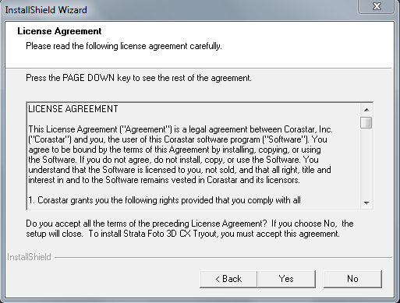

1. La pantalla nos muestra la ruta donde se instalara el programa. Elegimos la ruta y hacemos clik en el boton “Next” para continuar.

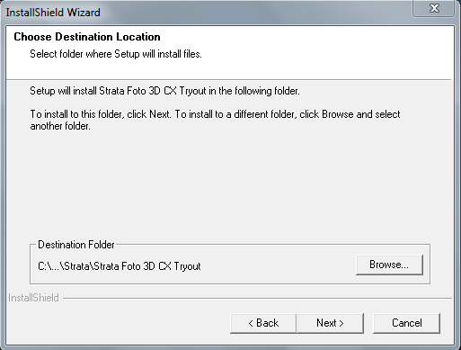

1. La pantalla nos da la opción de elegir el tipo de la instalación, elegimos “Typical” y le damos a “Next”

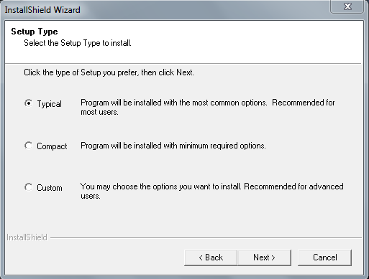

1. El programa comenzara a instalarse.
2. Luego hacemos click en el botón “Finish” para terminar la instalacion.
3. El programa se abrirá para comenzar a utilizarlo.

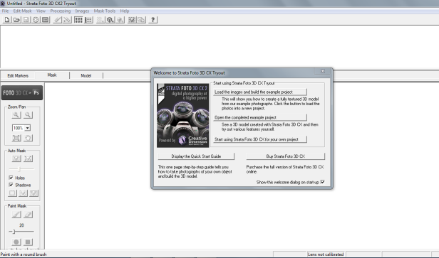

Creacion de un objeto 3D con Strata Foto 3D

1. Para comenzar debemos ingresar las imágenes tomadas con la cámara, para ello vamos a “Images” - “Add Images..” y selecionamos las imágenes

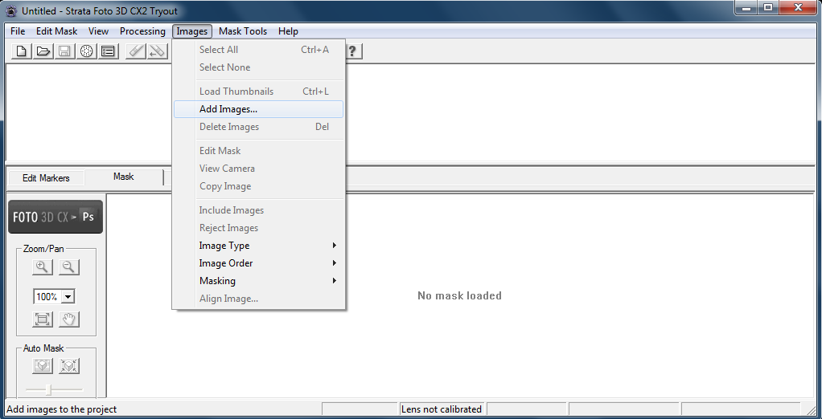

1. Nos saldrá un cartel para calibrar el lente de la cámara, seleccionamos no.
2. Las imágenes empezaran a cargarse si son reconocidas.

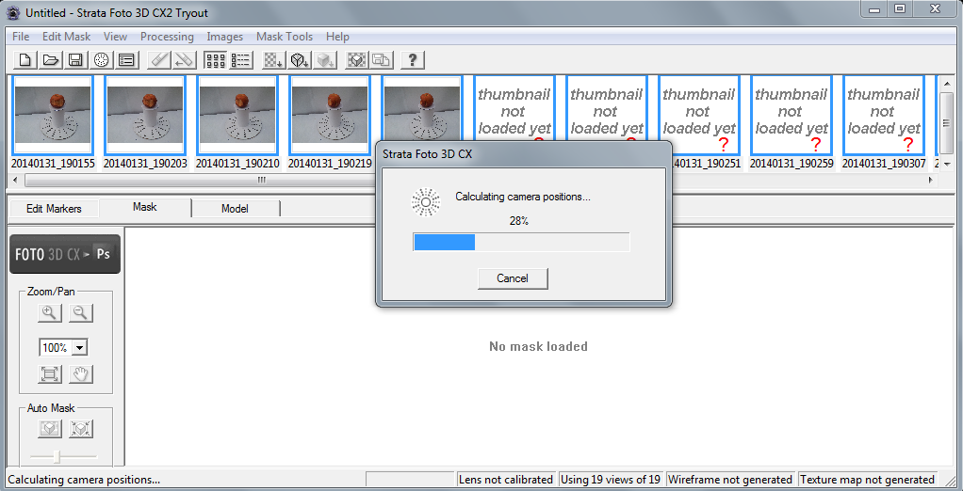

1. Ahora debemos generar el Wirefame, hacemos click en el icono “Generate Wirefame..”
2. Nos puede aparecer un cartel que nos avisara que las mascaras son insuficientes, y si queremos generarlas automáticamente. Le damos click a “Yes”
3. Le damos “siguiente” al Generador de Mascaras.

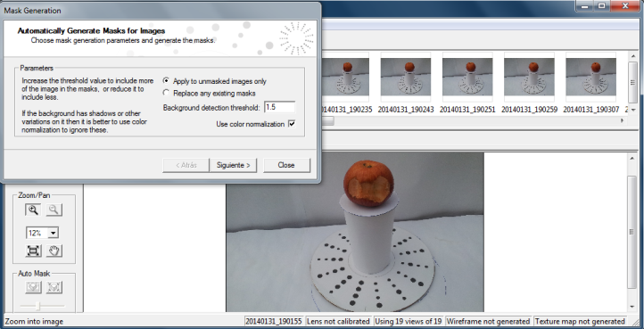

1. Al finalizar obtendremos las imágenes modificadas para poder generar el esqueleto del modelo 3D.

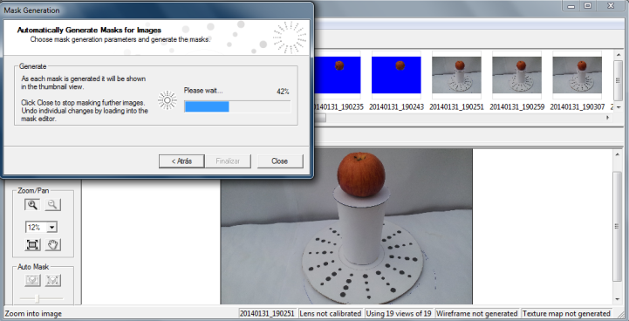

1. Luego tendremos que Optimizar la superficie. Presionamos “siguiente” hasta que el programa termine el modelado.

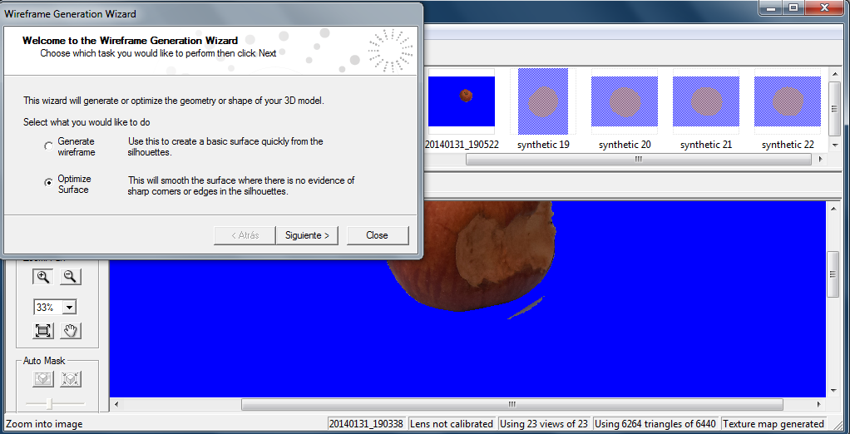

1. Optendremos el modelo 3D del objeto.

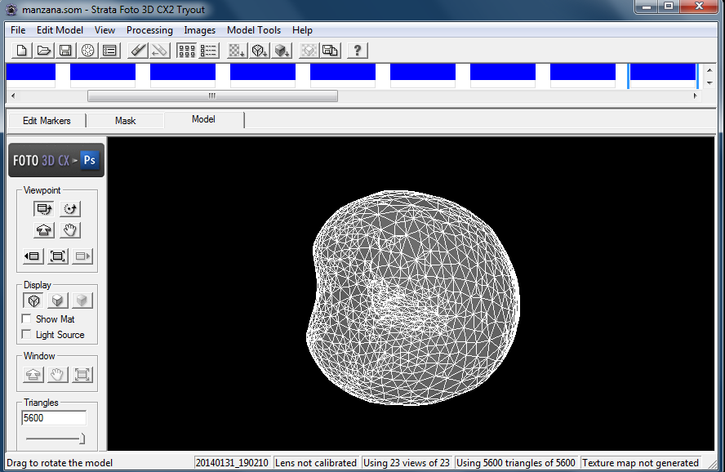

1. Ahora deberemos agregarle la textura al modelo haciendo click en “Generate texture map..”
2. El generador de textura comenzara a agregar la textura al objeto. Hacemos click en “siguiente” hasta que finalice.

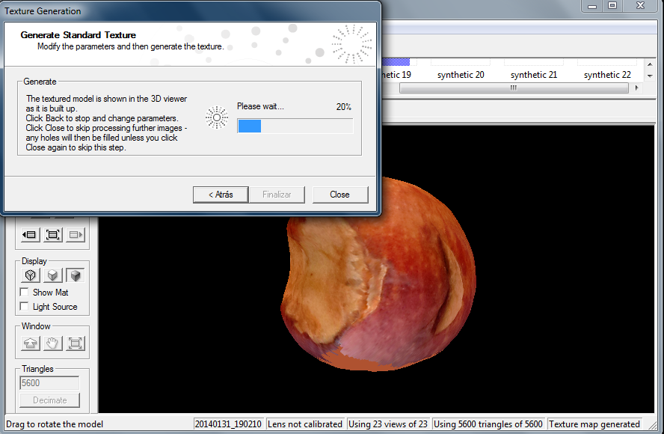

1. Al finalizar el generador de textura obtendremos el objeto final listo para utilizarlo.

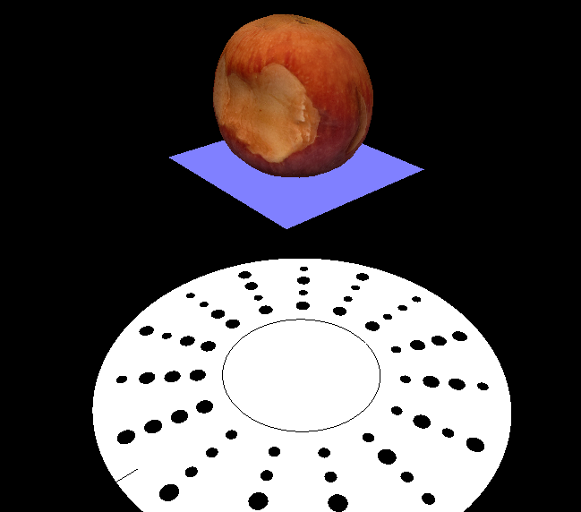

Crear una imagen target para una aplicación en Vuforia.

1. Para comenzar tenemos que entrar en la página web de Vuforia para poder crear la base de datos de imágenes objetivo, que es:

https://developer.vuforia.com/target-manager



Deberemos registrarnos previmente para poder tener acceso a esta funcion

1. Creamos la base de datos haciendo clik en el boton “Create Database”



1. Escribimos el nombre de la base de datos y pulsamos el boton “create”



1. Creada la base de datos, añadimos la imagen objetivo que queremos utilizar para que aparezca el objeto pulsando en el botón “ Add target”



1. Rellenamos los datos de Target Name, seleccionamos Single Image, introducimos en Target Dimension la dimensión de la imagen objetivo que vamos a introducir y pulsamo el boton “Add”.



1. Creada la Image Target, podemos observar unas estrellas debajo de ella, la cantidad de estrellas nos indican la cantidad de puntos caracteristicos, mientras mayor cantidad de estrellas , mayor la posibilidad de que la imagen puedaser detectada por la ARCamara



1. Ahora seleccionamos la Image Target y luego descargamos la base de imágenes objetivo que hemos creado seleccionado el botón “Download selected Targets”.
2. Ya tenemos la Image Target, ahora solo queda importar al Unity y utilizarla como y cuando queráis.

Intalacion de Blender

1. Descargamos la aplicación de la pagina:

*http://www.blender.org/download/*

1. Ejecutamos la aplicación y en la pantalla de presentación hacemos clik en el botón “Next”.
2. Leemos los términos y los aceptamos haciendo click en el botón “I Agree”.



1. La pantalla nos muestra todo el contenido que se instalara, tildamos todas las casillas y hacemos clik en el botón “Next”.



1. La pantalla nos muestra la ruta donde se instalara el programa. Elegimos la ruta y hacemos clik en el boton “Next” para continuar.



1. El programa comenzara a instalarse.
2. Luego hacemos click en el botón “Finish” para terminar la instalacion.
3. El programa se abrirá para comenzar a utilizarlo.



Intalacion de Photoshop

1. Descargamos la aplicación de la pagina:

http://www.adobe.com/la/downloads.html

1. Ejecutamos la aplicación y en la pantalla de presentación hacemos clik en el botón “Siguiente”.
2. Leemos los términos, los aceptamos y hacemos click en el botón “Siguiente”.

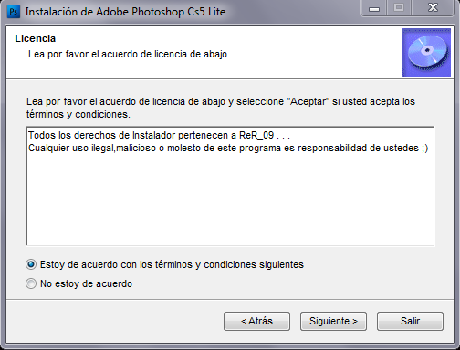

1. La pantalla nos muestra la ruta donde se instalara el programa. Hacemos clik en el boton “Siguiente” para continuar.

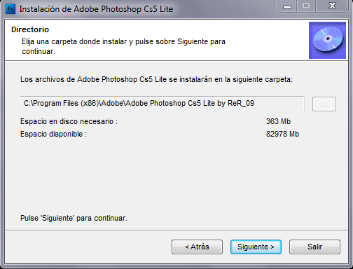

1. El programa nos informara que empezara la instalación. Hacemos click en el botón “Empezar”.
2. Luego hacemos click en el botón “Salir” para terminar la instalacion
3. El programa se abrirá para comenzar a utilizarlo.

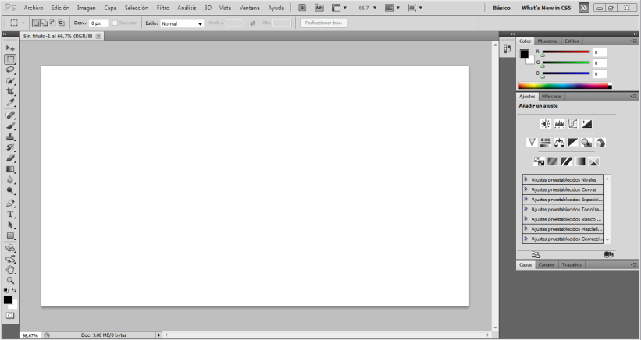

Intalacion de Unity

1. Descargamos la aplicación de la pagina:

http://spanish.unity3d.com/unity

1. Ejecutamos la aplicación y en la pantalla de presentación hacemos clik en el botón “Next”
2. Leemos los términos y los aceptamos haciendo click en el botón “I Agree”



1. La pantalla nos muestra todo el contenido que se instalara, tildamos todas las casillas y hacemos clik en el botón “Next”.



1. La pantalla nos muestra la ruta donde se instalara el programa. Hacemos clik en el boton “Next” para continuar



1. El programa comenzara a instalarse
2. Luego hacemos click en el botón “Finish” para terminar la instalacion.
3. Cuando se ejecuta el programa por primera vez nos dara las opciones para su activación. Nosotros elegiremos la casilla “actívate the free versión for Unity” y hacemos clik en “ok”



1. Haciendo Clik en el botón “create account” nos crearemos una cuenta en Unity



1. Con la cuenta creada ingresamos los datos en los campos de la pantalla y hacemos clik en el botón “ok” para lograr la activacion
2. El programa se abrirá para comenzar a utilizarlo.



Intalacion de Android SDK Platform Support

1. Descargamos la aplicación de la pagina:

<https://developer.android.com/sdk/index.html>

1. Seleccionamos en Eclipse Window -> Android SDK Manager.

En caso de que el SDK no esté instalado en la ruta correcta hay que ir a Windows->Preferences->Android y ponemos el campo del SDK a la ruta correcta.

1. En la ventana del SDK Manager hacemos click sobre Deselect All y seleccionamos a continuación los siguientes paquetes, la imagen puede no corresponder ya que las sucesivas actualizaciones de Android han modificado la jerarquía pero aun así nos sirven como guía para la instalación:

* De Tools:
  + - Android SDK Platform-tools
* De Android 4.1.2 (API 16):
  + - SDK Platform



1. Hacemos click en el botón “Install packege”
2. Nos aparecerán en la ventana todos los paquetes que se van a instalar( no aparecerán los que ya están instalados). Seleccionamos “accept all” y hacemos click en el botón “Install”



**CAPITULO 6-DESARROLLO DEL PROTOTIPO DE REALIDAD AUMENTADA.**

**ANÁLISIS DEL SISTEMA**

En esta etapa se realizo un relevamiento de información con el fin de obtener los requerimientos funcionales y no funcionales del sistema.

Fuentes de los Requerimientos:

1. Entrevista al dueño del restaurante: Mediante una entrevista realizada, el dueño nos hablo acerca de sus clientes habituales, de la carta gourmet con la cual trabaja y la forma en cómo se realiza el pedido.
2. Prototipo funcional : Se utilizo un prototipo funcional para aclarar la idea del sistema y con ella se obtuvo la interfaz de usuario, la carta gourmet del sistema a diseñar y la aclaración de requerimientos ambiguos.
3. Análisis de documentación existente: El dueño nos proveyó la carta gourmet con la cual están trabajando actualmente. Con ella obtuvimos los diferentes platos a servir, un modelo de carta a utilizar en el sistema y la organización de los diferentes elementos de la carta como los precios, etc.
4. Observación: Se observo la forma en cómo el usuario realizaba el pedido habitualmente.

Mediante estas fuentes de requerimientos se elaboro un enunciado acerca del sistema a desarrollar:

Se pretende desarrollar un sistema de pedidos mobile para un restaurante que será utilizado por personas sordas e hipoacúsicas, sin ayuda de un intermediario. El restaurante es un negocio que vende platos elaborados, bebidas, postres y también un sector de cafetería. El negocio utiliza una carta gourmet tradicional y un mozo para toma el pedido a los clientes. El sistema debe funcionar en un celular con sistema operativo android 4.3 o inferior.

El sistema tendrá como base una carta gourmet con realidad aumentada que será construido por el dispositivo móvil. Este dispositivo debe permitir a los clientes poder navegar por la carta gourmet y además visualizar los diferentes platos en formato de objeto 3D.

El cliente podrá realizar una alta, modificación y consulta de un pedido. El cliente al realizar una alta, el pedido se almacenara en el sistema y automáticamente se imprimirá la orden de pedido para su posterior elaboración por el chef. El sistema debe utilizar una conexión de red wifi para realizar todas las operaciones relacionadas con los pedidos.

El administrador debe realizar un login para ingresar al sistema. Una vez adentro, podrá consultar los pedidos realizados por los clientes y posteriormente imprimir esta consulta mediante un reporte. Esta consulta se realizará entre un intervalo de fechas que será dada por el administrador. Además el administrador podrá modificar un plato en la carta gourmet en caso que se requiera.

Los clientes podrán consultar los diarios digitales más visitados. Estos diarios digitales deben ser implementados con realidad aumentada.

El cliente podrá reproducir y pausar un video de la recomendación del chef o bien de las promociones realizas por el restaurante. El administrador del sistema podrá agregar y eliminar este video si fuese necesario. La reproducción y pausa del video debe implementarse con realidad aumentada.

Del enunciado descripto, se obtuvo los requerimientos funcionales y no funcionales del sistema a desarrollar:

|  |  |
| --- | --- |
| **Requerimientos funcionales** | **Requerimientos no funcionales** |
| El prototipo debe permitir a los clientes poder navegar por la carta gourmet y visualizar los diferentes platos en formato de objeto 3D. | Sistema debe utilizar una conexión de red wifi para realizar todas las operaciones relacionadas con los pedidos. |
| El administrador podrá realizar una modificación de un plato en la carta gourmet | La reproducción y pausa del video debe implementarse con realidad aumentada |
| El cliente podrá realizar una Alta de pedido. El cliente al realizar una alta, el pedido se almacenara en el sistema y automáticamente se imprimirá la orden de pedido para su posterior elaboración por el chef. | La carta gourmet debe ser implementado con realidad aumentada |
| El cliente podrá realizar una Modificación del pedido | Los diarios digitales deben ser implementados con realidad aumentada. |
| El cliente podrá realizar una consulta del pedido . | El sistema debe funcionar en un celular con sistema operativo android 4.3 o inferior. |
| El sistema debe permitir una Login del administrador |  |
| El administrador podrá consultar los pedidos realizados por los clientes y posteriormente imprimir esta consulta mediante un reporte. Esta consulta se realizará entre un intervalo de fechas que será dada por el administrador. |  |
| El clientes podrán consultar los diarios más visitados |  |
| El cliente podrá reproducir un video de la recomendación del chef |  |
| El cliente podrá pausar un video de la recomendación del chef |  |
| El administrador del sistema podrá agregar un video de la recomendación del chef |  |
| El administrador del sistema podrá eliminar un video de la recomendación del chef |  |

Según el análisis de los requerimientos, el sistema está formado por dos módulos generales: Modulo de Administración del Sistema y el Modulo de Cliente

Diagrama de Caso de Uso del Modulo de Administración del Sistema

administrador.emf

Diagrama de Caso de Uso del Modulo de Cliente

cliente.emf

**Detalle de Caso de Uso del Modulo de Administración del Sistema**

|  |  |  |
| --- | --- | --- |
| Coso de Uso: | Login. | |
| Descripción: | El administrador debe logerse para tener acceso al sistema. | |
| Actor: | Administrador. | |
| Precondición: | El Administrador debe existir en el sistema. | |
| Post-condición | - | |
| Flujo de Eventos | | |
| Flujo Normal | | Flujo Alternativo |
| 1. El administrador ingresa usuario y password. | |  |
| 1. El administrador presiona el botón “Ingresar”. | |  |
| 1. El sistema verifica el usuario en la base de datos. | | * 1. El sistema devuelve un mensaje con la leyenda “El usuario o password son incorrectos”   2. Regresa al Paso 1 |
| 1. El administrador ingresa al menú de Administración del Sistema. | |  |
| Nota: El menú de Administración del Sistema tiene todas las opciones para realizar un cambio en el sistema. | | |

|  |  |  |
| --- | --- | --- |
| Coso de Uso: | Consulta de Pedido | |
| Descripción: | El administrador realiza una consulta de los pedidos realizados por los clientes | |
| Actor: | Administrador | |
| Precondición: | El Administrador debe estar logeado. | |
| Post-condición | Se genera un nueva consulta en el sistema. | |
| Flujo de Eventos | | |
| Flujo Normal | | Flujo Alternativo |
| 1. El administrador elige “Consultar Pedidos” en el Menú de Administración del Sistema. | |  |
| 1. El sistema despliega una ventana de pedidos. | |  |
| 1. El administrador ingresa un intervalo de fecha del cual desea ver las consultas | | * 1. El administrador cambia el estado de un checkbox con el nombre “Ver Todos los Pedidos” |
| 1. Presiona el botón “Consultar” | |  |
| 1. El sistema visualiza los pedidos en orden. | |  |
| Nota: La ventana de Pedidos es una ventana que contiene una caja de texto para ingresar el intervalo de fechas y el checkbox con el nombre “Ver Todos los Pedidos”.  Menú de Administración de Sistema: Tiene todas las acciones que puede realizar el administrador dentro del sistema. | | |

|  |  |  |
| --- | --- | --- |
| Coso de Uso: | Imprimir Consulta Pedido | |
| Descripción: | El administrador imprime la consulta si es necesario. | |
| Actor: | Administrador | |
| Precondición: | El Administrador debe realizar el caso de uso “Consultar Pedido” | |
| Post-condición |  | |
| Flujo de Eventos | | |
| Flujo Normal | | Flujo Alternativo |
| 1. El administrador presiona el botón “Imprimir” | |  |
| 1. El sistema genera un reporte en formato pdf. | |  |

|  |  |  |
| --- | --- | --- |
| Coso de Uso: | Agregar Video | |
| Descripción: | Le permite al administrador agregar un nuevo video de las recomendaciones del chef o de las promociones ofrecidas. | |
| Actor: | Administrador | |
| Precondición: | El Administrador debe estar logeado en el sistema. | |
| Post-condición | - | |
| Flujo de Eventos | | |
| Flujo Normal | | Flujo Alternativo |
| 1. El administrador elige “Gestionar Videos” en el Menú de Administración del Sistema. | |  |
| 1. El administrador presiona el botón agregar “Agregar Nuevo Video” | |  |
| 1. El administrador debe seleccionar el video del ordenador. | |  |
| 1. El video se carga en la base de datos del sistema. | |  |

|  |  |  |
| --- | --- | --- |
| Coso de Uso: | Cargar Video | |
| Descripción: | Le permite al administrador cargar un video de las recomendaciones del chef o de las promociones ofrecidas para que la carta gourmet de realidad aumentada pueda reproducirlo. | |
| Actor: | Administrador | |
| Precondición: | El Administrador debe estar logeado en el sistema. | |
| Post-condición | Se carga un nuevo video en el sistema. | |
| Flujo de Eventos | | |
| Flujo Normal | | Flujo Alternativo |
| 1. El administrador elige “Gestionar Videos” en el Menú de Administración del Sistema. | |  |
| 1. El sistema despliega una venta con la lista de los videos subidos a la base de datos. | |  |
| 1. El administrador selecciona un video | |  |
| 1. El administrador presiona el botón “Cargar Video” | |  |
| 1. Se actualiza el sistema con los cambios realizados. | |  |

|  |  |  |
| --- | --- | --- |
| Coso de Uso: | Eliminar Video | |
| Descripción: | Le permite al administrador eliminar un video de las recomendaciones del chef o de las promociones ofrecidas de la base de datos del sistema. | |
| Actor: | Administrador | |
| Precondición: | El Administrador debe estar logeado en el sistema. | |
| Post-condición | Se elimina un video del sistema | |
| Flujo de Eventos | | |
| Flujo Normal | | Flujo Alternativo |
| 1. El administrador elige “Gestionar Videos” en el Menú de Administración del Sistema. | |  |
| 1. El sistema despliega una venta con la lista de los videos subidos a la base de datos. | |  |
| 1. El administrador selecciona un video | |  |
| 1. El administrador presiona el botón “Eliminar Video” | |  |
| 1. Se actualiza el sistema con los cambios realizados. | |  |

|  |  |  |
| --- | --- | --- |
| Coso de Uso: | Modificar un plato de la carta | |
| Descripción: | Le permite al administrador modificar un plato de carta gourmet si es necesario. | |
| Actor: | Administrador | |
| Precondición: | El Administrador debe estar logeado. | |
| Post-condición | El modifica el plato en el sistema. | |
| Flujo de Eventos | | |
| Flujo Normal | | Flujo Alternativo |
| 1. El administrador elige “Modificar Plato” en el Menú de Administración del Sistema. | |  |
| 1. El administrador elige el plato a modificar. | |  |
| 1. El sistema despliega un formulario con los datos a modificar | |  |
| 1. El administrador acepta la operación de modificación | | 6.1 Se presiona el botón cancelar |
| 1. El sistema modifica el plato en la base de datos | | Salta al paso 5 |
| 1. El sistema retorna al Menú de Administración del Sistema. | |  |

**Detalle de Caso de Uso del Modulo de Cliente**

|  |  |  |
| --- | --- | --- |
| Coso de Uso: | Alta de pedido | |
| Descripción: | Le permite al usuario realizar un pedido mediante el dispositivo móvil. | |
| Actor: | Cliente | |
| Precondición: | Debe haber por lo menos un plato en el pedido para su alta | |
| Post-condición | En el sistema se agrega un nuevo pedido. | |
| Flujo de Eventos | | |
| Flujo Normal | | Flujo Alternativo |
| 1. El cliente presiona el botón “Agregar” | | 1.1 Si el pedido realizado tiene algún complemento de menú, se desplegará una ventana para que el usuario pueda elegir entre los distintos complementos. |
| 1. El área de notificación cambiará de color y el numero se incrementará en 1. | | Salto al paso 2 |
| 1. Una vez agregado todos los elementos a comprar, el cliente presionará el área de notificación. | |  |
| 1. Se desplegará una venta con todos los elementos agregados | |  |
| 1. El cliente presionará el botón “Enviar Pedido” | |  |
| 1. El sistema guardará en la base de datos el pedido realizado | |  |
| Nota:  Complemento de Menú: Al pedir un plato, este puede ser acompañado por algunos complementos, por ejemplo: El café puede venir con biscochos o pan tostado.  Área de notificación: Es un área que tiene un numero que indica la cantidad de elementos agregados. Al agregar un elemento, este número se incrementa en 1 y el área de notificación cambiara de color. | | |

|  |  |  |
| --- | --- | --- |
| Coso de Uso: | Modificar Pedido | |
| Descripción: | Le permite al cliente modificar un pedido antes de ser enviado. | |
| Actor: | Cliente | |
| Precondición: | Debe agregarse por lo menos un plato al pedido | |
| Post-condición | Se agrega un nuevo Pedo el sistema  El sistema genera un mensaje solicitando al cliente que agregue por lo menos plato | |
| Flujo de Eventos | | |
| Flujo Normal | | Flujo Alternativo |
| 1. El cliente presiona el área de notificación | | * 1. El sistema solicita la cliente agregar por lo menos un plato. |
| 1. El sistema despliega una ventana con los elementos agregados | |  |
| 1. El cliente presiona en la X para eliminar un plato, modificando así el pedido | |  |
| Nota: En la ventana de elementos agregados, existe una columna eliminar, que tiene las X para poder modificar el pedido. Al presionar esta X, el plato se elimina del pedido. | | |

|  |  |  |
| --- | --- | --- |
| Coso de Uso: | Consultar Pedido | |
| Descripción: | Le permite al cliente consultar el pedido realizado | |
| Actor: | Cliente | |
| Precondición: | Debe agregarse por lo menos un plato al pedido | |
| Post-condición |  | |
| Flujo de Eventos | | |
| Flujo Normal | | Flujo Alternativo |
| 1. El cliente presiona el área de notificación | |  |
| 1. Se despliega una ventana que visualiza el pedido realizado. | |  |

|  |  |  |
| --- | --- | --- |
| Coso de Uso: | Imprimir pedido | |
| Descripción: | Le permite al cliente imprimir el pedido. | |
| Actor: | Usuario | |
| Precondición: | Debe haber por lo menos un plato en el pedido para su impresión | |
| Post-condición |  | |
| Flujo de Eventos | | |
| Flujo Normal | | Flujo Alternativo |
| 1. El cliente presiona el botón “Enviar” | | 1. Genera un mensaje de error “No se encuentra al servidor!!!” |
| 1. Se genera un reporte | |  |
| 1. El sistema imprime el reporte de forma automática | |  |
| Nota: La impresión de reporte es utilizado por el chef para la elaboración de los platos. Al realizar la alta de pedido, el sistema automáticamente imprime el pedido | | |

|  |  |  |
| --- | --- | --- |
| Coso de Uso: | Consultar Diarios Digitales | |
| Descripción: | El cliente puede consultar los diarios digitales mas leidos. | |
| Actor: | Cliente | |
| Precondición: | El cliente debe enfocar con la cámara del celular al marcador de los diarios digitales. | |
| Post-condición |  | |
| Flujo de Eventos | | |
| Flujo Normal | | Flujo Alternativo |
| 1. El cliente debe presionar el lobo de los diarios digitales | |  |
| 1. El sistema desplegara en el teléfono celular una lista con todos los diarios digitales | |  |
| 1. El cliente elegirá un diario digital | |  |
| 1. El sistema automáticamente redireccionara a la página del diario digital seleccionado. | | 4.1 La pagina esta caída. |
| Nota: El logo es generado por el teléfono celular mediante realidad aumentada. | | |

|  |  |  |
| --- | --- | --- |
| Coso de Uso: | Reproducir Video | |
| Descripción: | El cliente puede reproducir un video | |
| Actor: | Cliente | |
| Precondición: | El sistema debe tener cargado el video de las recomendaciones del chef. | |
| Post-condición |  | |
| Flujo de Eventos | | |
| Flujo Normal | | Flujo Alternativo |
| 1. El cliente enfoca con la cámara del celular al marcador de recomendaciones del chef | |  |
| 1. El sistema genera un video mediante realidad aumentada en la carta gourmet. | |  |
| 1. El cliente presiona en el video para reproducirlo. | |  |

|  |  |  |
| --- | --- | --- |
| Coso de Uso: | Pausar Video | |
| Descripción: | El cliente puede pausar un video | |
| Actor: | Cliente | |
| Precondición: | El sistema debe tener cargado el video de las recomendaciones del chef. | |
| Post-condición |  | |
| Flujo de Eventos | | |
| Flujo Normal | | Flujo Alternativo |
| 1. El cliente enfoca con la cámara del celular al marcador de recomendaciones del chef | |  |
| 1. El sistema genera un video mediante realidad aumentada en la carta gourmet. | |  |
| 1. El cliente presiona en el video para pausarlo | |  |

|  |  |  |
| --- | --- | --- |
| Coso de Uso: | Navegar por la carta gourmet | |
| Descripción: | Le permite al cliente poder desplazarse por la carta gourmet visualizando los diferentes platos. | |
| Actor: | Cliente | |
| Precondición: | El cliente debe enfocar en la carta gourmet para generar la carta de realidad aumenta. | |
| Post-condición |  | |
| Flujo de Eventos | | |
| Flujo Normal | | Flujo Alternativo |
| 1. El cliente presiona el botón virtual “siguiente” | | 1.1 El cliente presiona el botón virtual “anterior” |
| 1. El sistema desplaza el selector de platos a una posición siguiente en la carta gourmet | | 2.1 El sistema desplaza el selector de platos a una posición anterior en la carta gourmet |
| 1. El sistema construye una representación 3D del plato | | Salta al paso 3 |

Conformación del Equipo de Trabajo

|  |  |
| --- | --- |
| ROL | PERSONA |
| **Product Owner** | Pablo (Dueño de restorán) |
| **Scrum Master** | Reinoso, Elizabeth |
| **Scrum Team** | Vale, Walter Jesús  Carrizo, Fernando Martin |
| **Usuarios o Cliente** | Amigos de la profe. |

**DISEÑO DEL SISTEMA**

Diagrama de Clases

Diagrama3.emf

DiagramaClases.emf

DiagramaClases2.emf

Diagrama de Base de Datos

BASEDATOS.emf

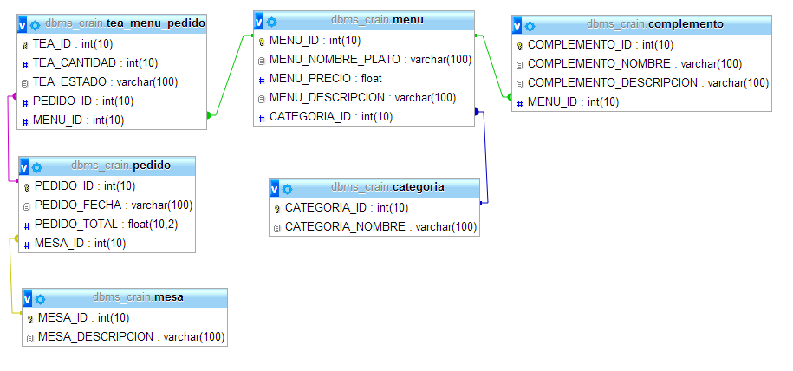

**CAPITULO 7-CONCLUSIONES Y LINEAS FUTURAS**

CONCLUSIONES

LINEAS FUTURAS DE INVESTIGACION Y DESARROLLO.

**CAPITULO 8-REFERENCIAS BIBLIOGRAFICAS**

[Mamolar, 2012]. Mamolar A. *“Herramientas de desarrollo libres*

*para aplicaciones de Realidad Aumentada con Android. Análisis comparativo entre ellas”.*  Universidad Politécnica de Valencia. España.2012.

[Collado, 2012]. Collado D. *“*Empezando en Unity3D*”.*  Manual de Unity 3D. San Francisco, California 2012, USA.

[Hernández, 2011]. Hernández A. “Aprendiendo Unity: Guía de Introducción de Programación Básica”. Universidad Militar Nueva Granada. Bogotá 2011. Colombia.

**Empezando en Unity3D**

**SITIOS CONSULTADOS**

**http://geeks.ms/blogs/jorge/archive/2007/05/09/explicando-scrum-a-mi-abuela.aspx**